**1、MVC模型**

MVC全名是Model View Controller，是模型(model)－视图(view)－控制器(controller)的缩写，一种软件设计典范，用一种业务逻辑、数据、界面显示分离的方法组织代码，将业务逻辑聚集到一个部件里面，在改进和个性化定制界面及用户交互的同时，不需要重新编写业务逻辑。采用封装的思想，来降低耦合度，从而使我们的系统更加的灵活，扩展性更好。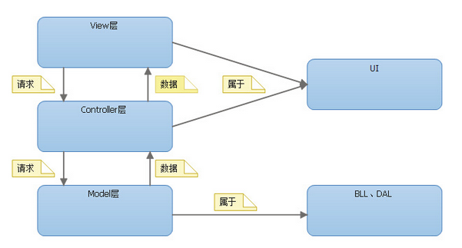

上图简单的画出了MVC的实现流程，首先由浏览器（View层）发出一个请求，这个请求由controller处理，处理过程是找到对应的方法调用Model层完成对数据库的操作。Module通常也是进行分层的。当Module完成数据库的操作后就会将数据返回controller，controller找到对应的View并返回数据给视图。View层将会对这个数据进行处理，显示给用户一个结果完成交互。

**2、S2SH框架技术**

SSH就是流行的基于J2EE的架构方案之一。S2SH在J2EE 项目中表示了3种框架，即Struts2+Spring+Hibernate。

**2.1、Struts2**

Struts2实现了MVC，服务器启动时将自动加载Struts2框架，当接收到客户端的请求时，通过action转达到配置文件，由配置文件找到相应的处理类，最后通过处理类和配置文件结果显示在对应的页面上。

**2.2、Spring**

Spring最重要的两大功能就是IOC/Di和AOP及控制反转/依赖注入和面向切面编程。Spring通过注入的方式降低了类与类的耦合度，使得程序的依赖性降低，有利用软件的运行。其机理源于java的反射机制。面向切面编程的思想使得与程序逻辑运行无关的代码不在嵌套在程序的逻辑框架中，通过统一的处理，使得代码更加精炼整洁。其机理源于三个角色的代理模式

**2.3、Hibernate**

Hibernate，通过对JDBC进行封装，对Java类和关系数据库进行 Mapping，实现了对关系数据库的面向对象方式的操作，改变了传统的Jdbc+Sql操作数据的方式，从而使开发人员可以花更多精力进行对象方面的开发，Hibernate并不只是简化了数据库操作，更有价值的是对不同的数据库提供了统一操作的接口，使应用程序的跨数据库开发成为可能。